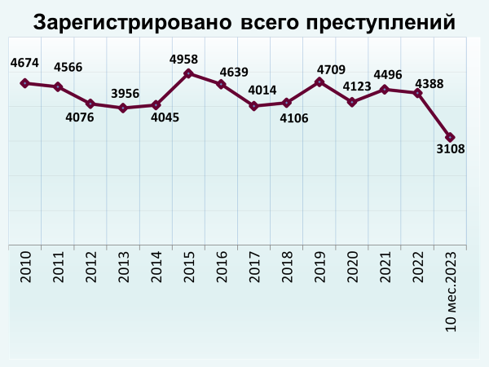

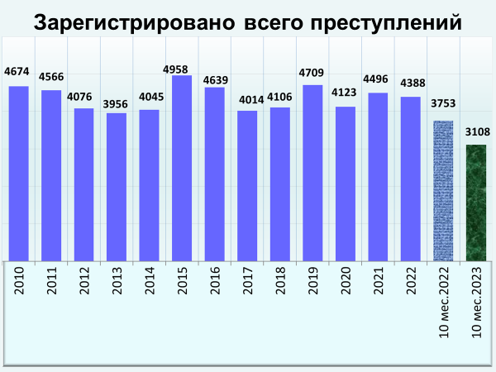

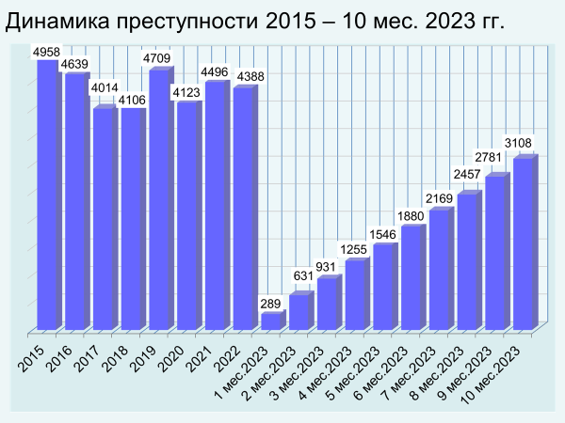

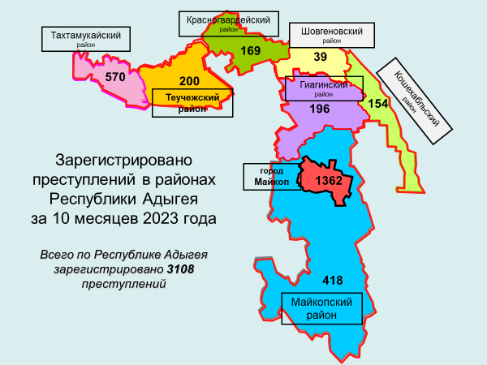

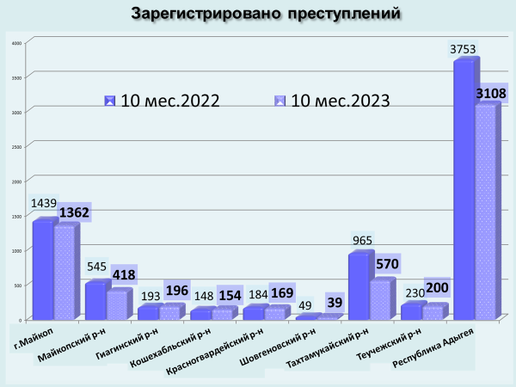

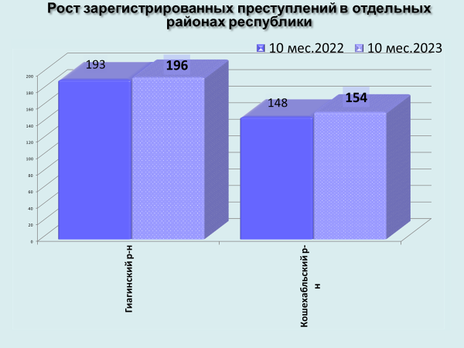

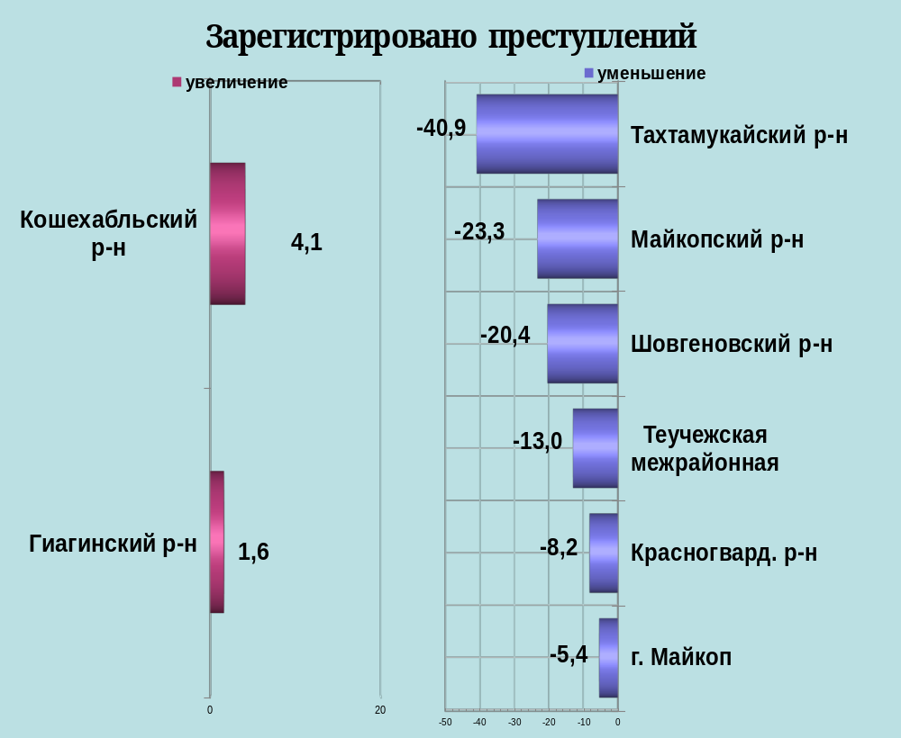

районы | 10 мес. 2023 | 10 мес. 2022 | %, +/-
г.Майкоп | 1362 | 1439 | -5,4
Майкопский район | 418 | 545 | -23,3
Гиагинский район | 196 | 193 | 1,6
Кошехабльский район | 154 | 148 | 4,1
Красногвардейский район | 169 | 184 | -8,2
Шовгеновский район | 39 | 49 | -20,4
Тахтамукайский район | 570 | 965 | -40,9
Теучежская межрайонная | 200 | 230 | -13,0

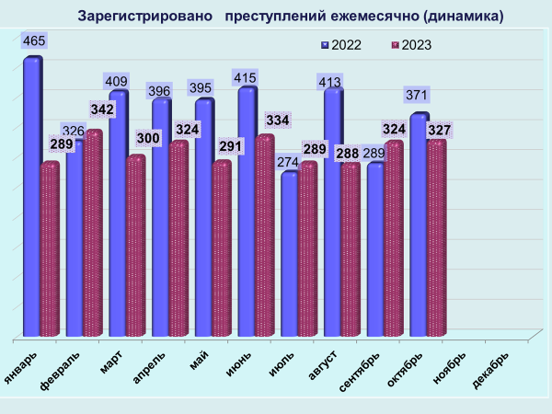

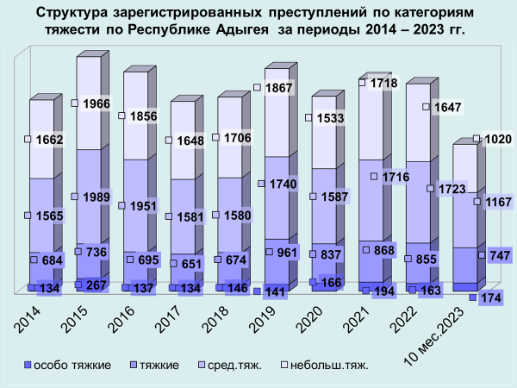
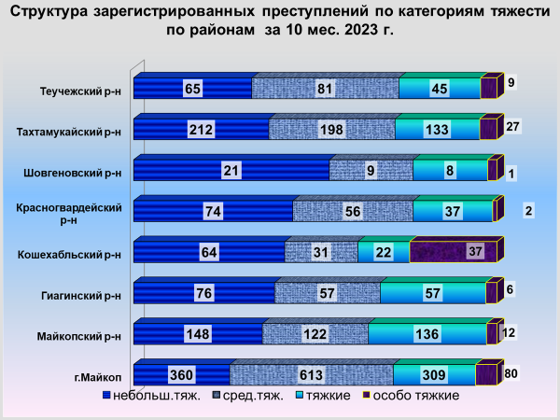

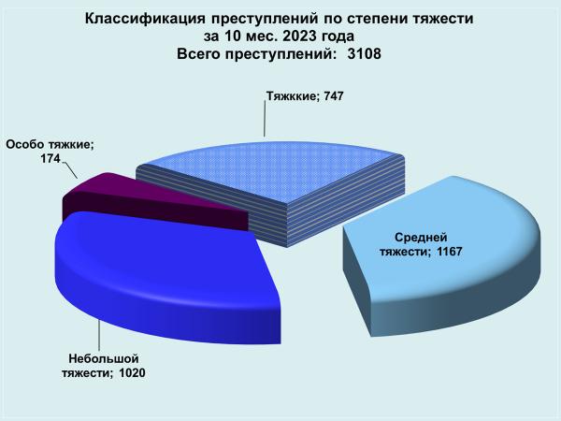
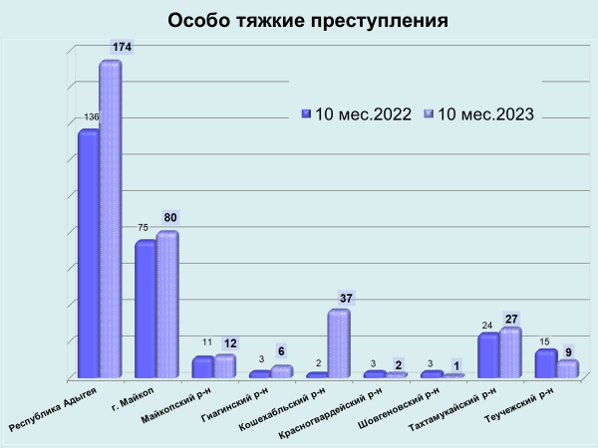

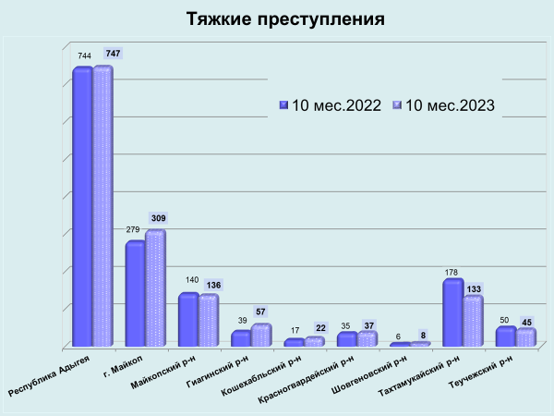

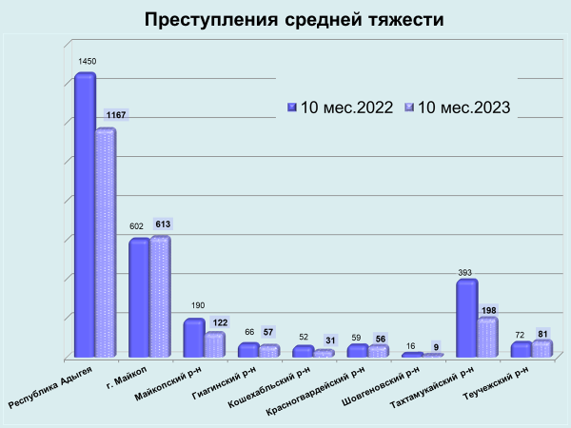

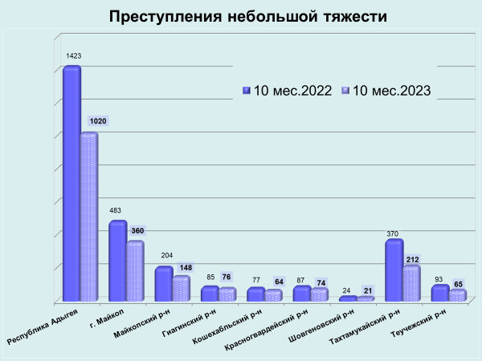

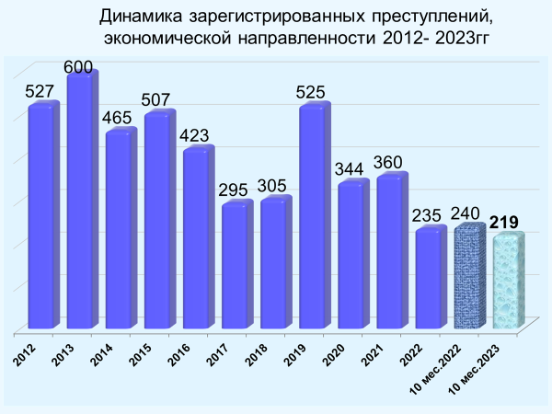

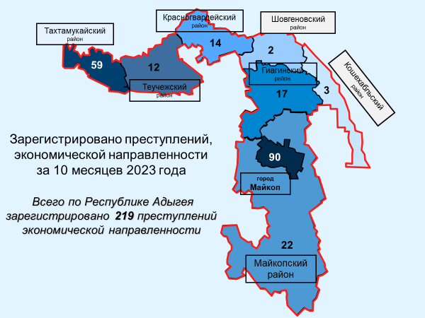

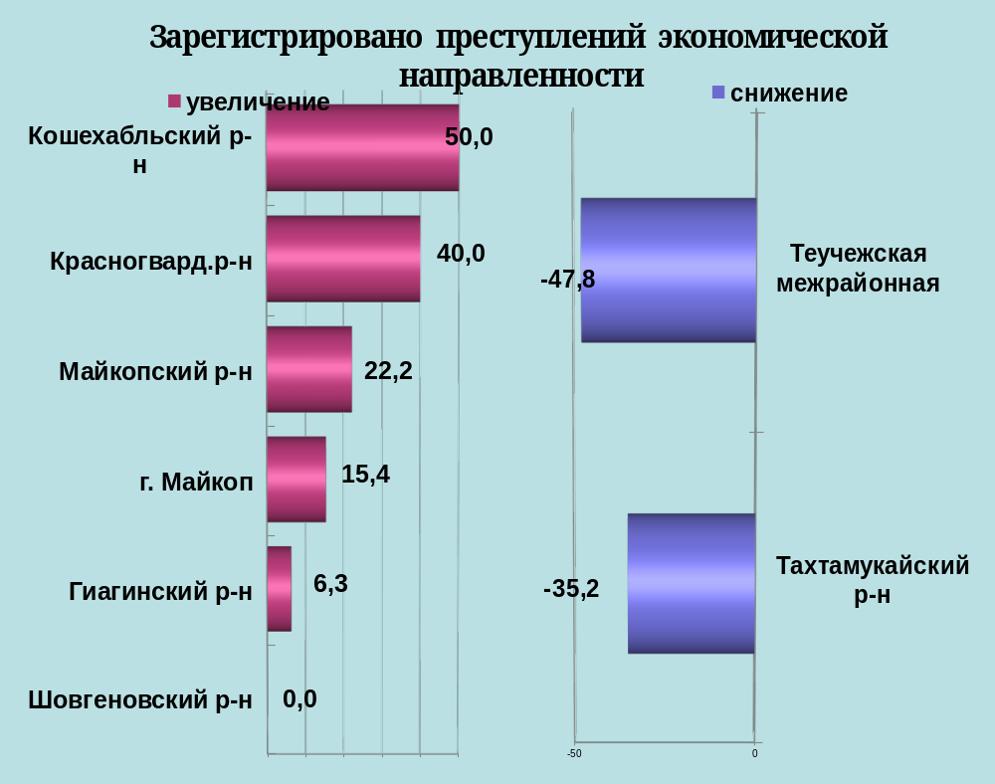

районы | 10 мес. 2023 | 10 мес. 2022 | %, +/-
г.Майкоп | 90 | 78 | 15,4
Майкопский район | 22 | 18 | 22,2
Гиагинский район | 17 | 16 | 6,3
Кошехабльский район | 3 | 2 | 50,0
Красногвардейский район | 14 | 10 | 40,0
Шовгеновский район | 2 | 2 | 0,0
Тахтамукайский район | 59 | 91 | -35,2
Теучежская межрайонная | 12 | 23 | -47,8

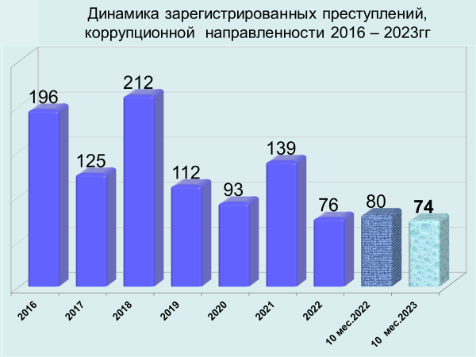

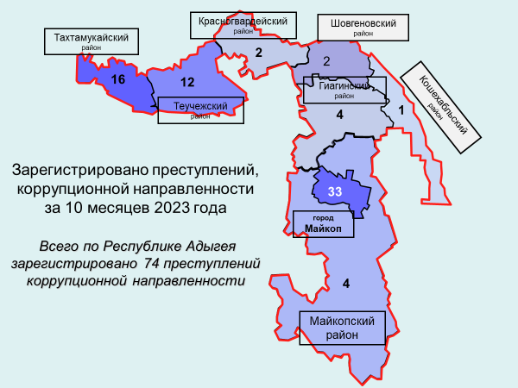

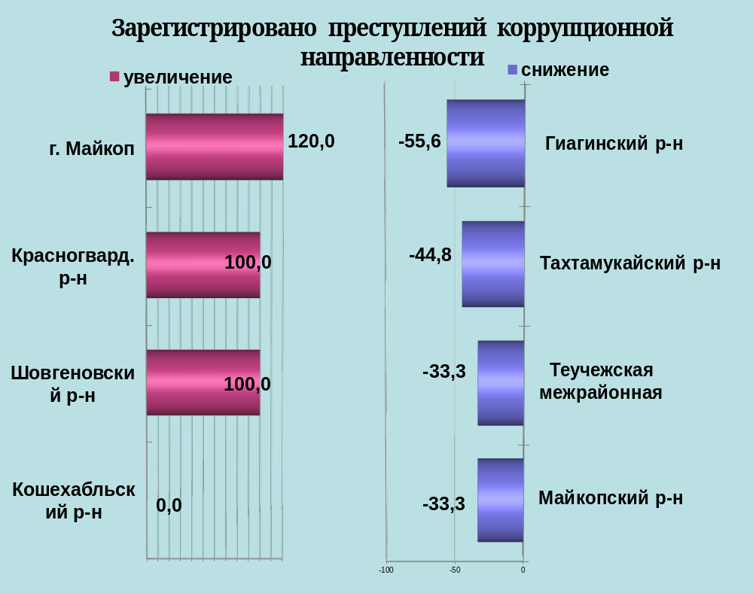

районы | 10 мес. 2023 | 10 мес. 2022 | %, +/-
г.Майкоп | 33 | 15 | 120,0
Майкопский район | 4 | 6 | -33,3
Гиагинский район | 4 | 9 | -55,6
Кошехабльский район | 1 | 1 | 0,0
Красногвардейский район | 2 | 1 | 100,0
Шовгеновский район | 2 | 1 | 100,0
Тахтамукайский район | 16 | 29 | -44,8
Теучежская межрайонная | 12 | 18 | -33,3

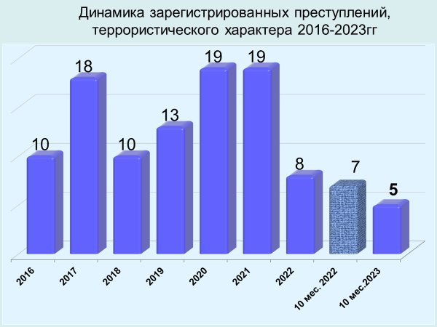

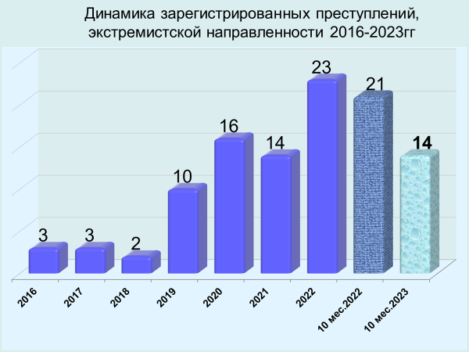

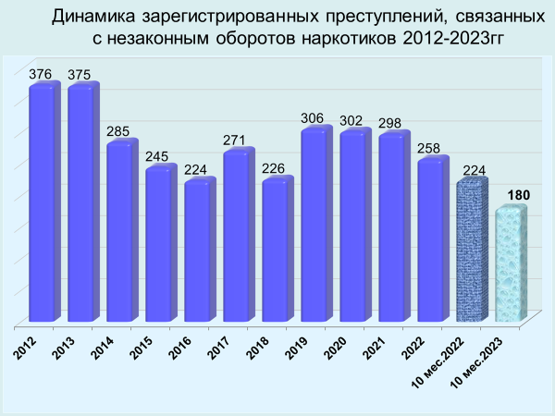

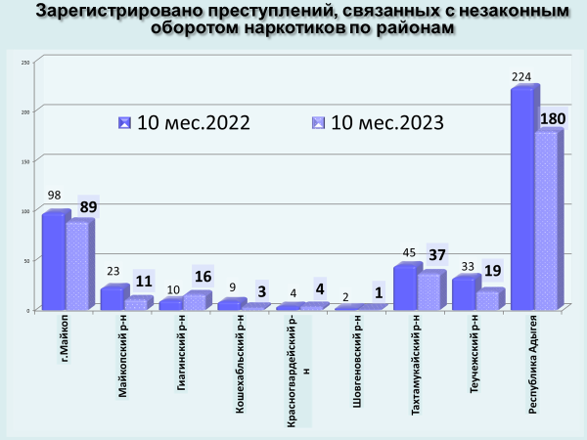

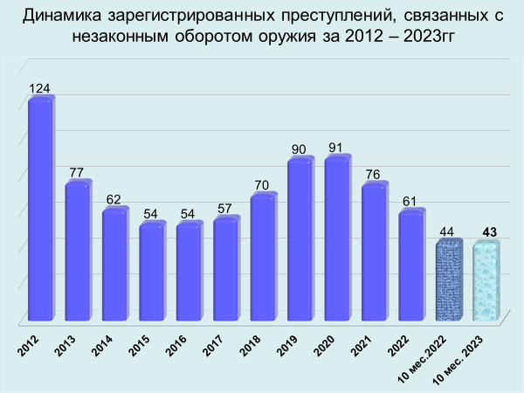

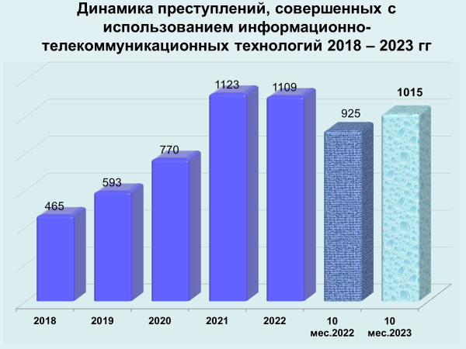
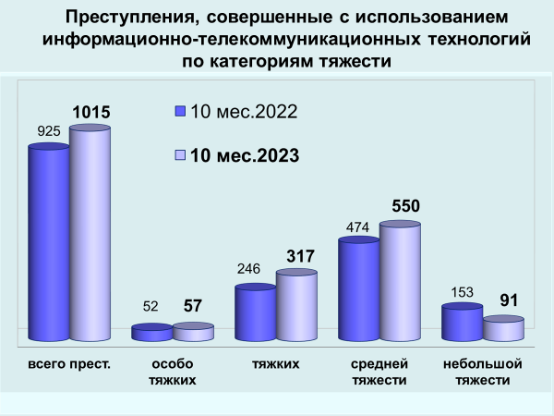

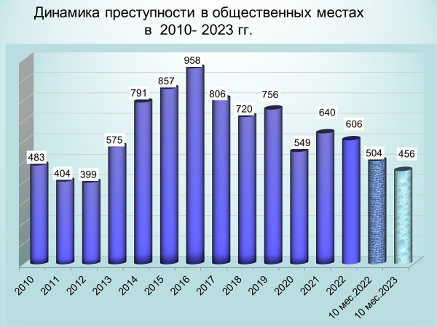

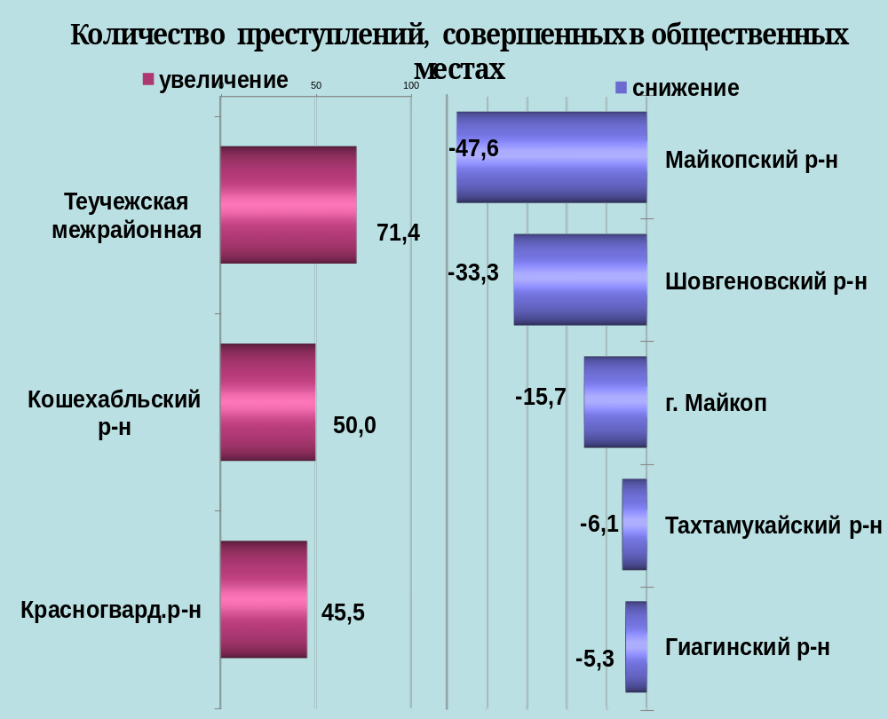

районы | 10 мес. 2023 | 10 мес. 2022 | %, +/-
г.Майкоп | 220 | 261 | -15,7
Майкопский район | 11 | 21 | -47,6
Гиагинский район | 18 | 19 | -5,3
Кошехабльский район | 6 | 4 | 50,0
Красногвардейский район | 16 | 11 | 45,5
Шовгеновский район | 6 | 9 | -33,3
Тахтамукайский район | 155 | 165 | -6,1
Теучежская межрайонная | 24 | 14 | 71,4

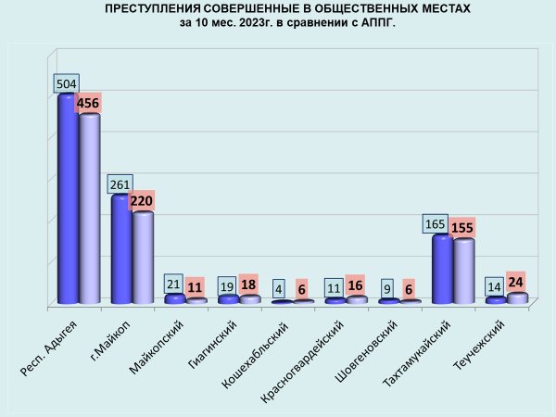

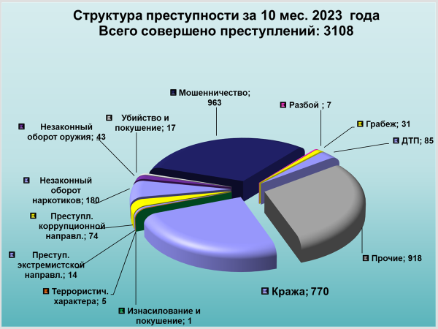

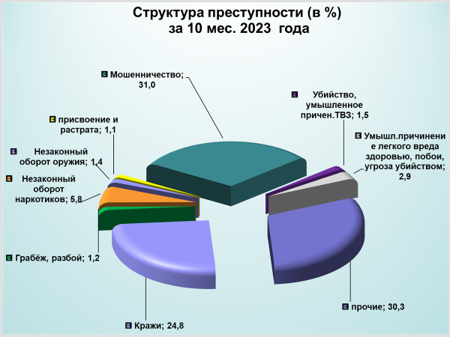

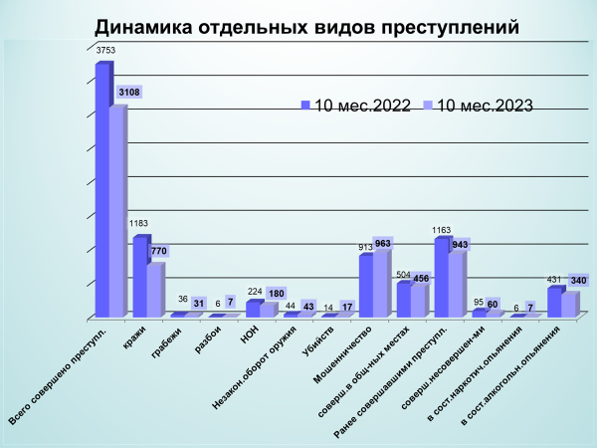

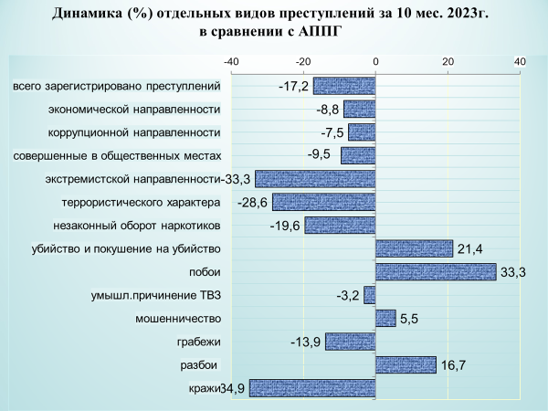

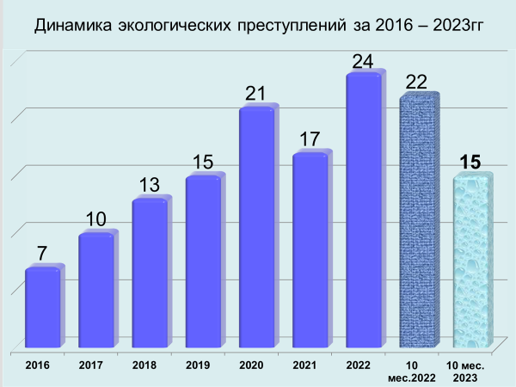

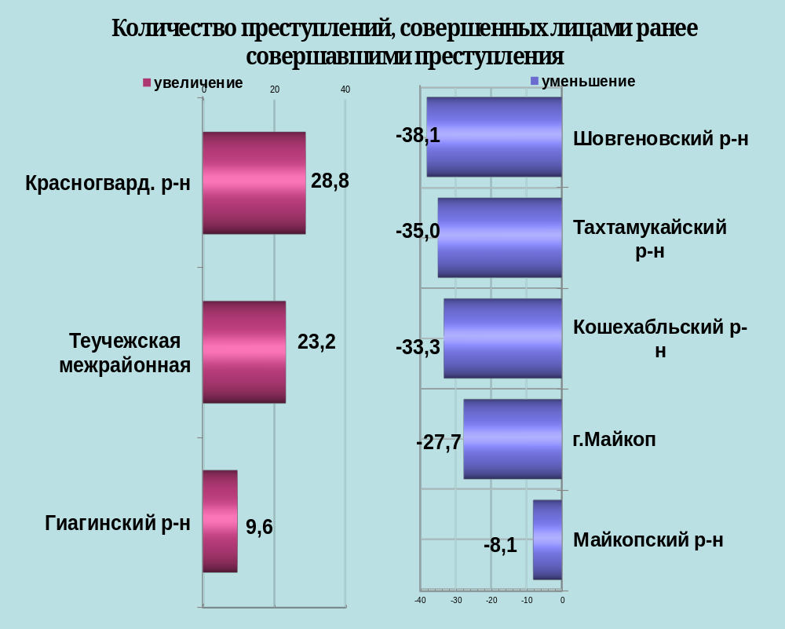

районы | 10 мес. 2023 | 10 мес. 2022 | %, +/-
г.Майкоп | 327 | 452 | -27,7
Майкопский район | 136 | 148 | -8,1
Гиагинский район | 80 | 73 | 9,6
Кошехабльский район | 54 | 81 | -33,3
Красногвардейский район | 67 | 52 | 28,8
Шовгеновский район | 13 | 21 | -38,1
Тахтамукайский район | 165 | 254 | -35,0
Теучежская межрайонная | 101 | 82 | 23,2

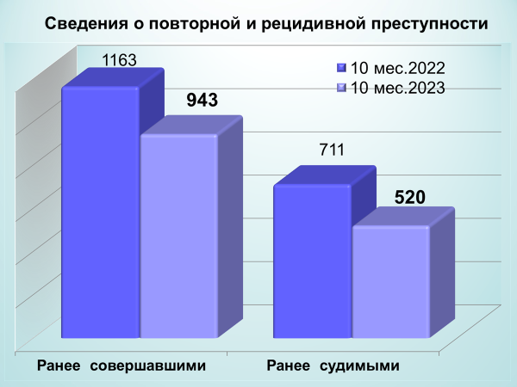

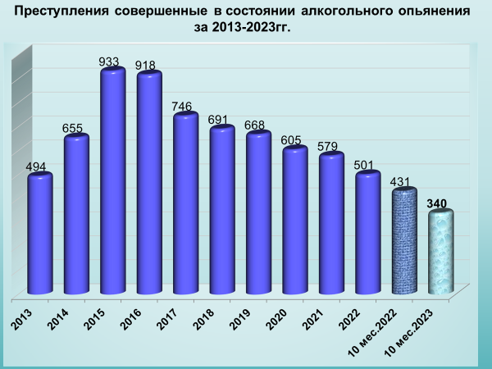

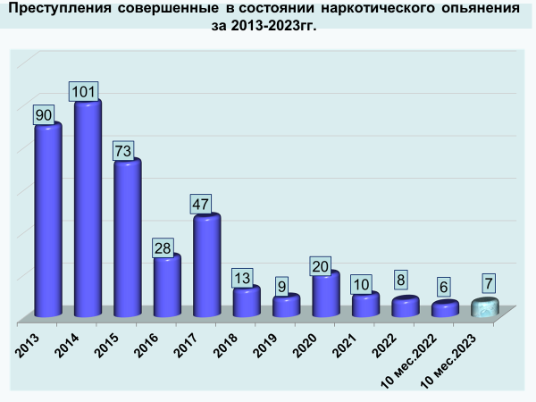

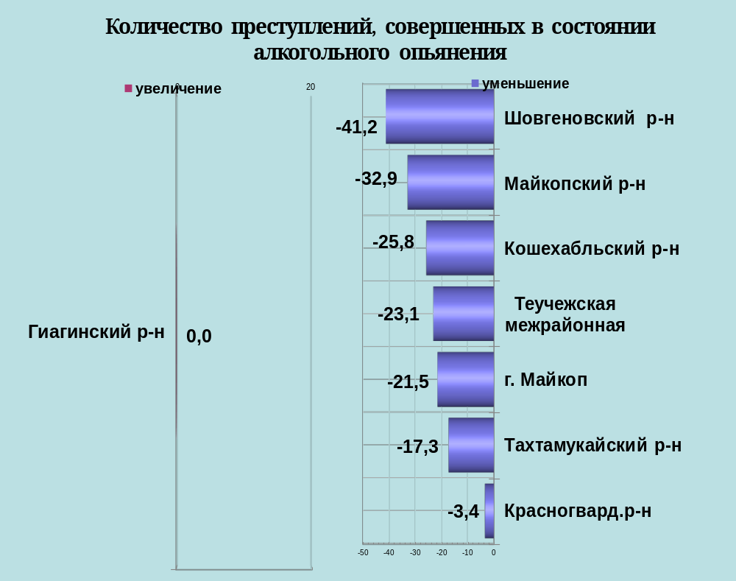

районы | 10 мес. 2023 | 10 мес. 2022 | %, +/-
г.Майкоп | 106 | 135 | -21,5
Майкопский район | 55 | 82 | -32,9
Гиагинский район | 36 | 36 | 0,0
Кошехабльский район | 23 | 31 | -25,8
Красногвардейский район | 28 | 29 | -3,4
Шовгеновский район | 10 | 17 | -41,2
Тахтамукайский район | 62 | 75 | -17,3
Теучежская межрайонная | 20 | 26 | -23,1

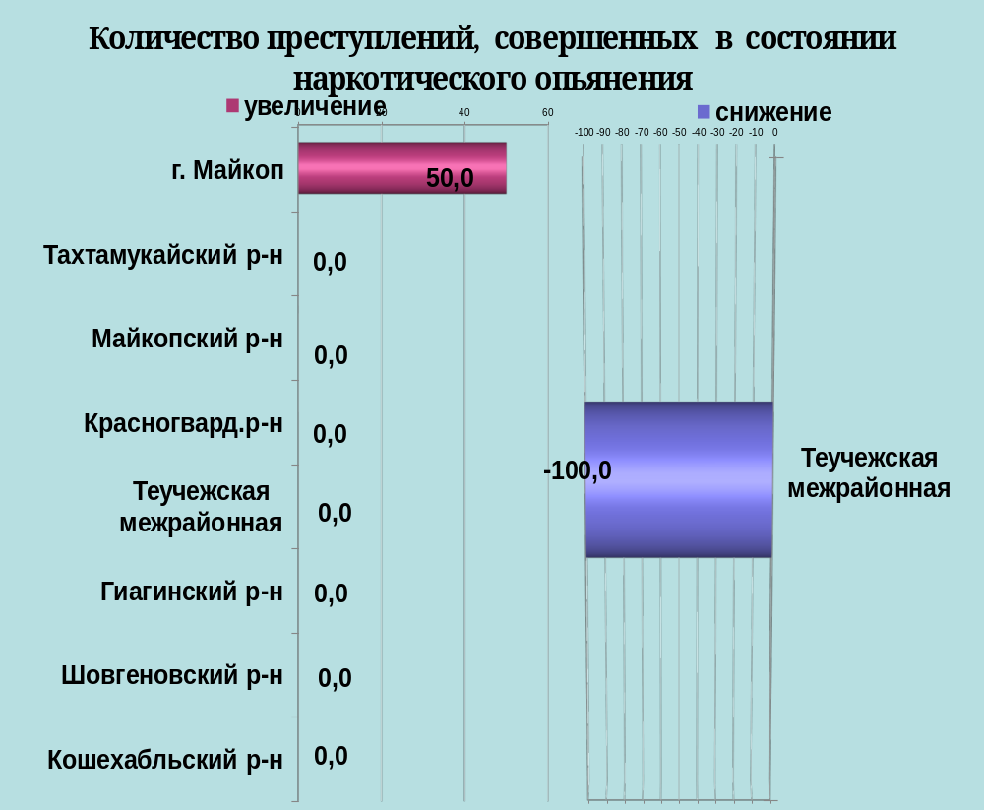

районы | 10 мес. 2023 | 10 мес. 2022 | %, +/-
г.Майкоп | 6 | 4 | 50,0
Майкопский район | 0 | 0 | 0,0
Гиагинский район | 0 | 0 | 0,0
Кошехабльский район | 1 | 1 | 0,0
Красногвардейский район | 0 | 0 | 0,0
Шовгеновский район | 0 | 0 | 0,0
Тахтамукайский район | 0 | 0 | 0,0
Теучежская межрайонная | 0 | 1 | -100,0

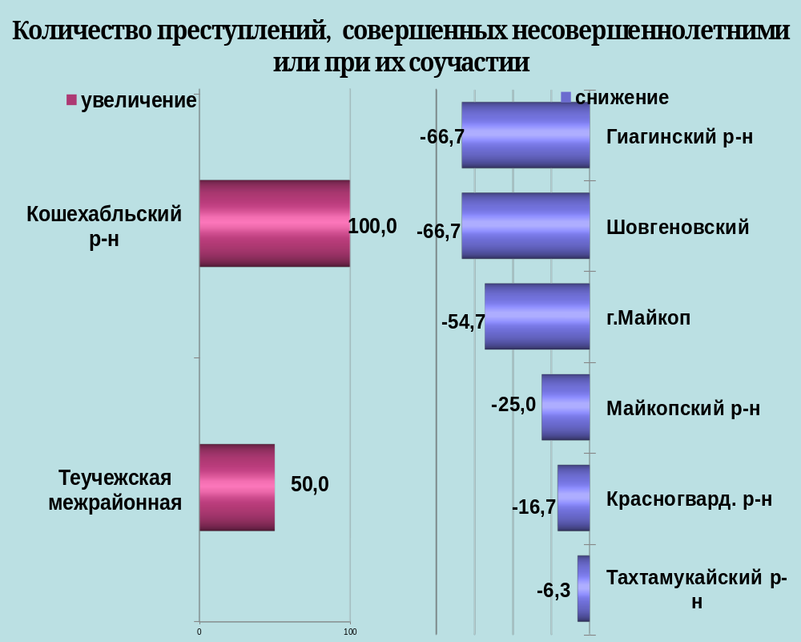

районы | 10 мес. 2023 | 10 мес. 2022 | %, +/-
г.Майкоп | 24 | 53 | -54,7
Майкопский район | 9 | 12 | -25,0
Гиагинский район | 1 | 3 | -66,7
Кошехабльский район | 2 | 0 | 100,0
Красногвардейский район | 5 | 6 | -16,7
Шовгеновский район | 1 | 3 | -66,7
Тахтамукайский район | 15 | 16 | -6,3
Теучежская межрайонная | 3 | 2 | 50,0

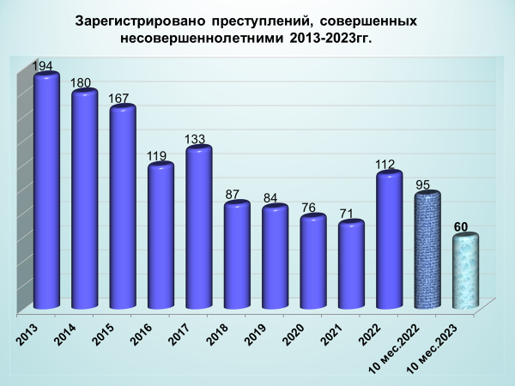

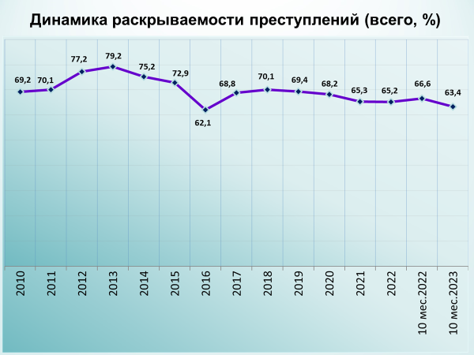
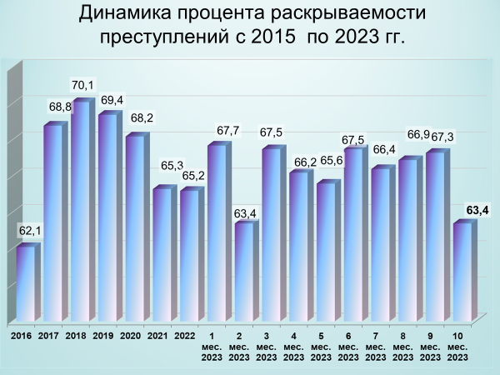

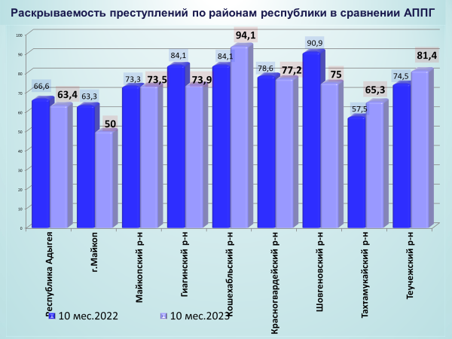

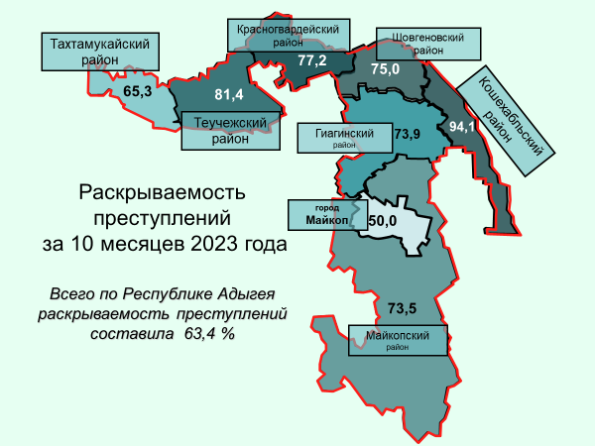

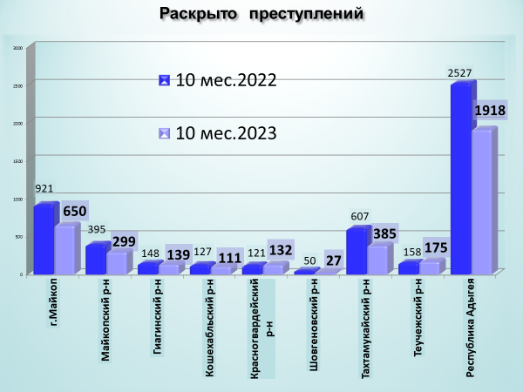
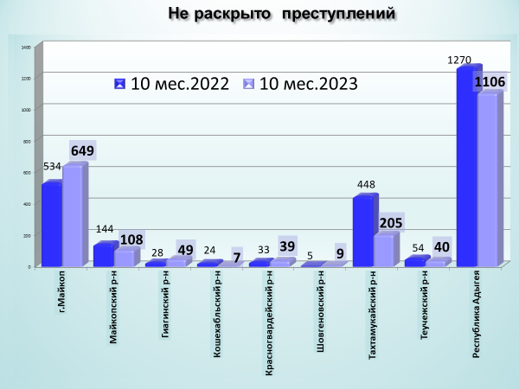

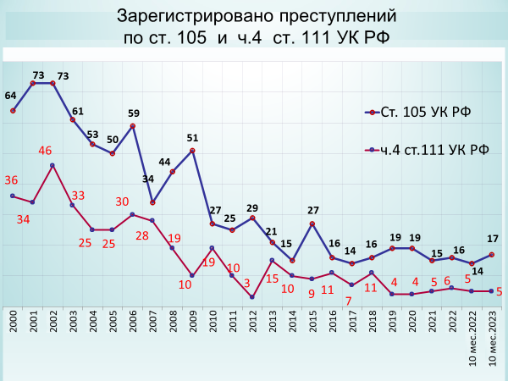

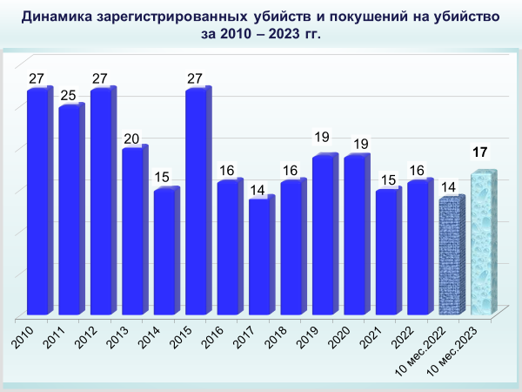

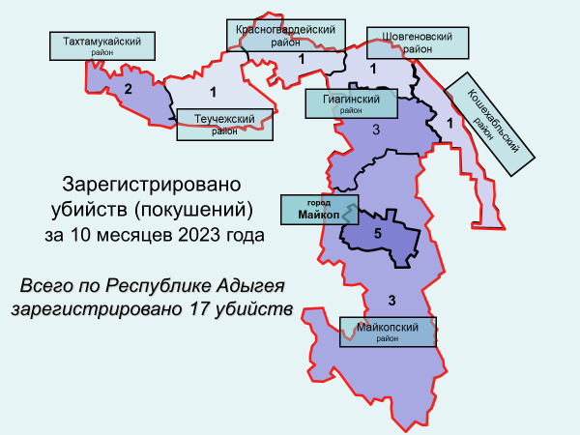

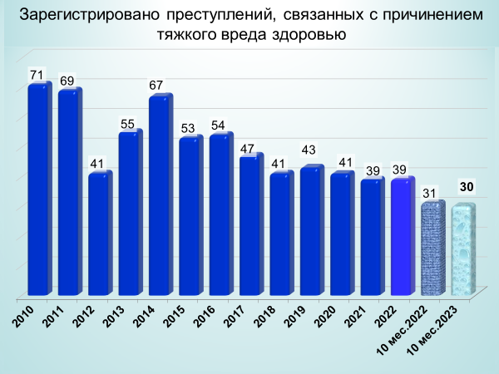

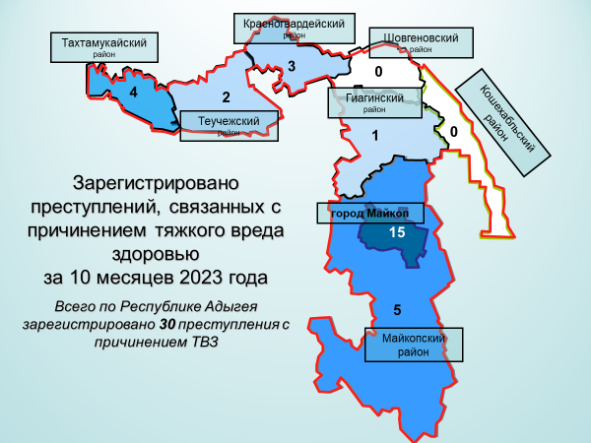

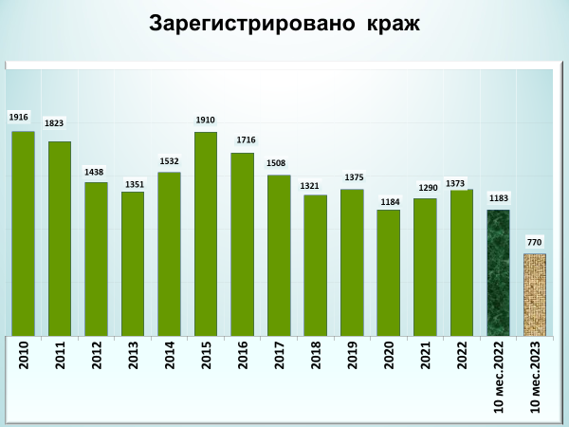

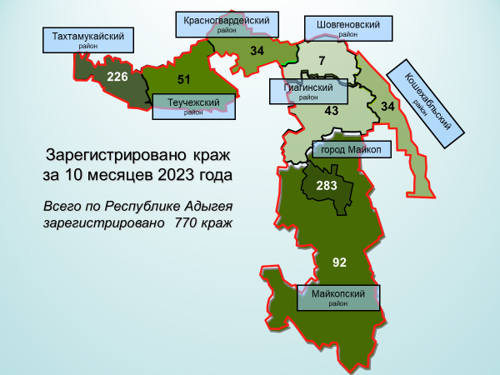

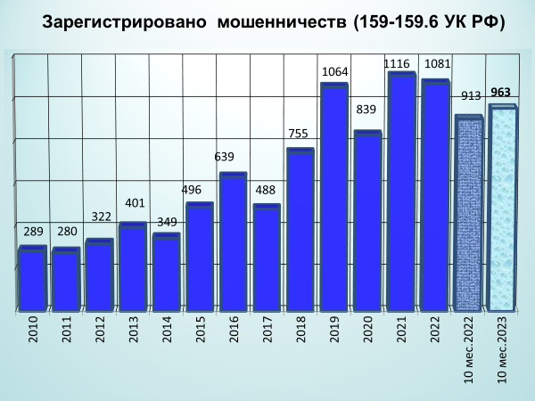

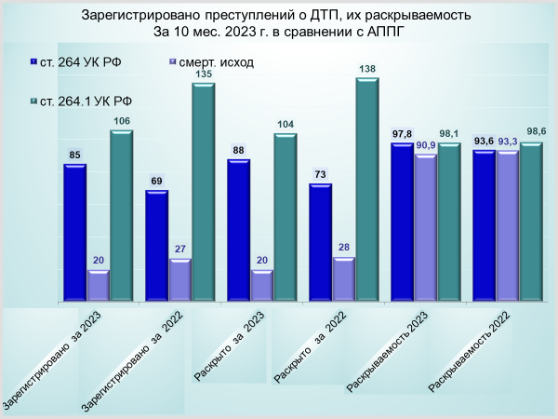

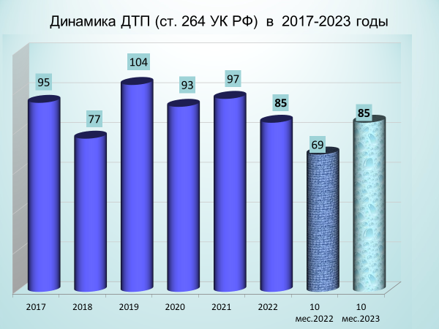

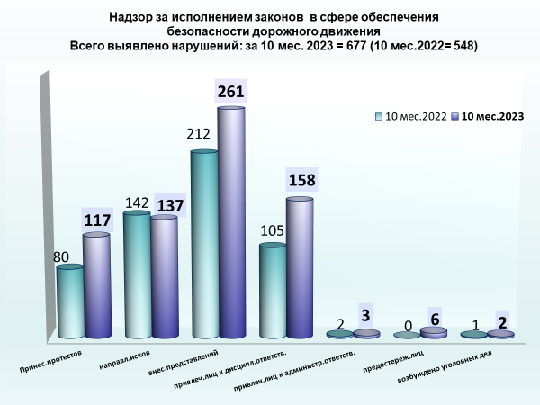

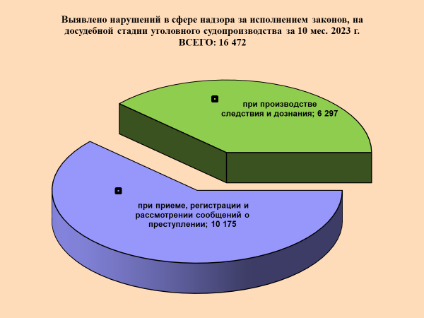

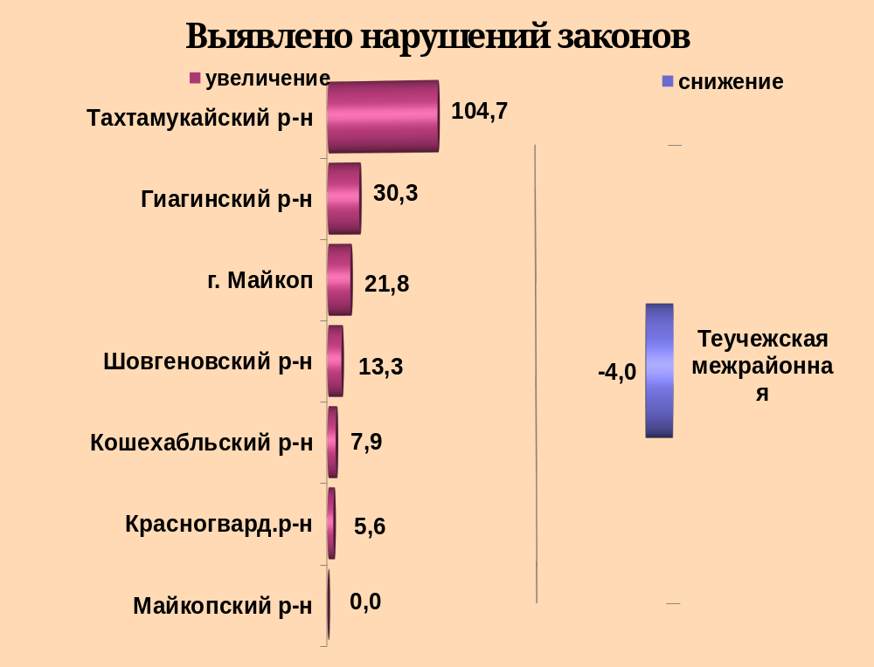

районы | 10 мес. 2023 | 10 мес. 2022 | %, +/-
г.Майкоп | 9135 | 7503 | 21,8
Майкопский район | 1580 | 1580 | 0,0
Гиагинский район | 675 | 518 | 30,3
Кошехабльский район | 286 | 265 | 7,9
Красногвардейский район | 470 | 445 | 5,6
Шовгеновский район | 145 | 128 | 13,3
Тахтамукайский район | 3072 | 1501 | 104,7
Теучежская межрайонная | 431 | 449 | -4,0

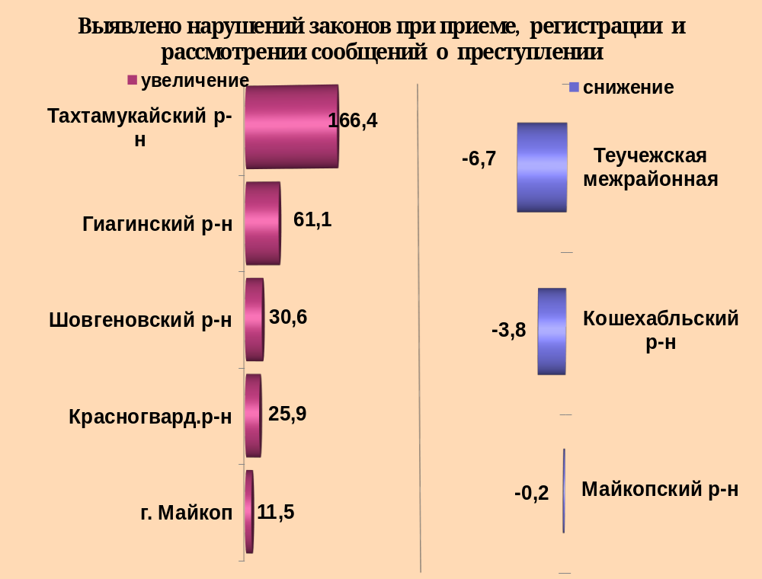

районы | 10 мес. 2023 | 10 мес. 2022 | %, +/-
г.Майкоп | 5611 | 5031 | 11,5
Майкопский район | 1099 | 1101 | -0,2
Гиагинский район | 377 | 234 | 61,1
Кошехабльский район | 203 | 211 | -3,8
Красногвардейский район | 180 | 143 | 25,9
Шовгеновский район | 128 | 98 | 30,6
Тахтамукайский район | 2307 | 866 | 166,4
Теучежская межрайонная | 140 | 150 | -6,7

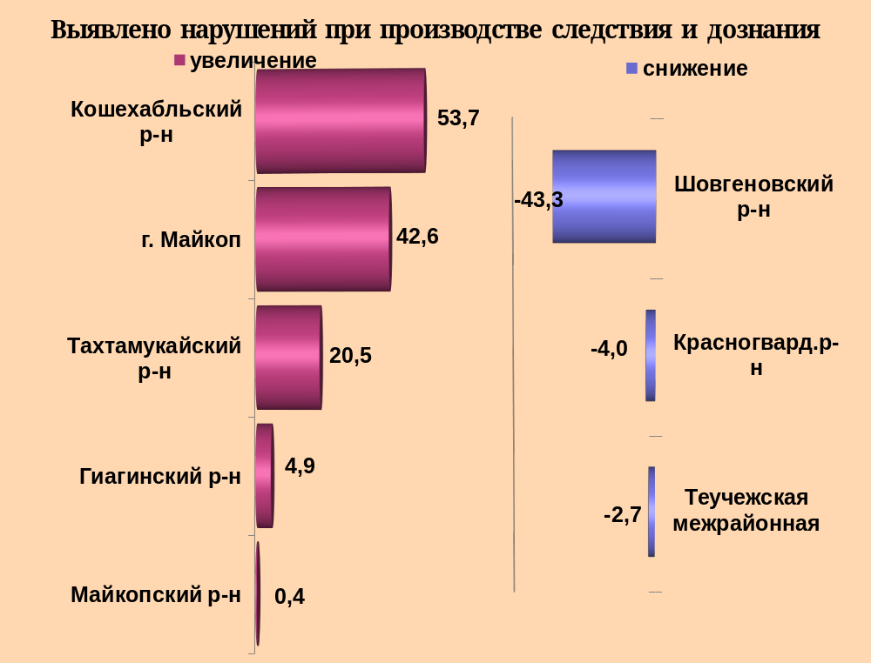

районы | 10 мес. 2023 | 10 мес. 2022 | %, +/-
г.Майкоп | 3524 | 2472 | 42,6
Майкопский район | 481 | 479 | 0,4
Гиагинский район | 298 | 284 | 4,9
Кошехабльский район | 83 | 54 | 53,7
Красногвардейский район | 290 | 302 | -4,0
Шовгеновский район | 17 | 30 | -43,3
Тахтамукайский район | 765 | 635 | 20,5
Теучежская межрайонная | 291 | 299 | -2,7

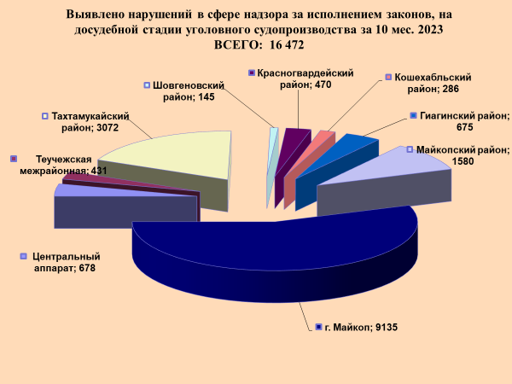

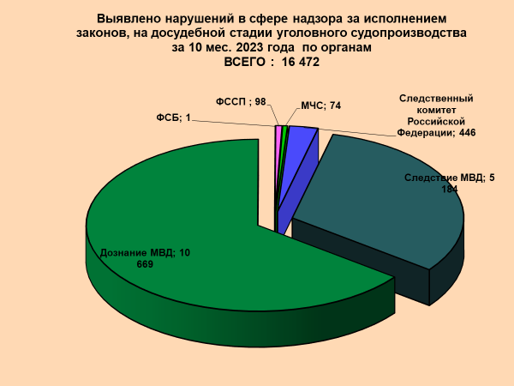
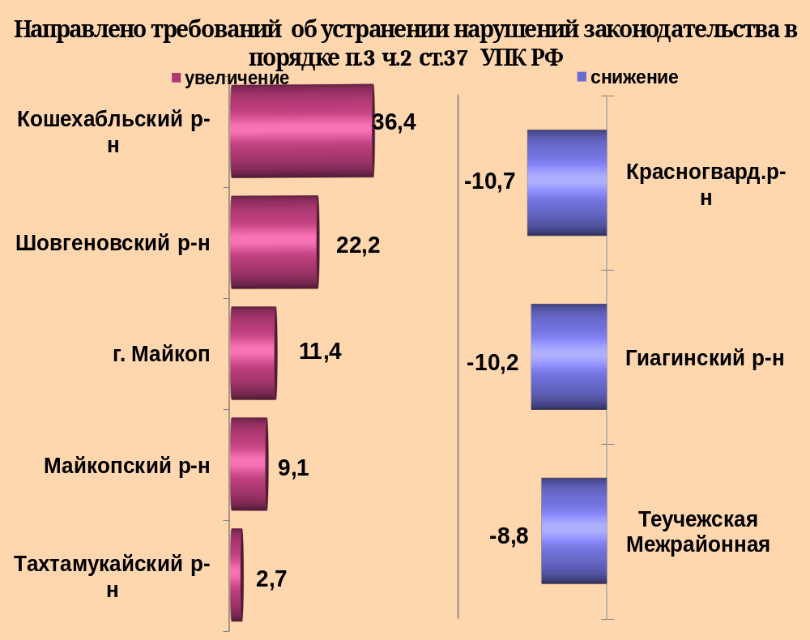

районы | 10 мес. 2023 | 10 мес. 2022 | %, +/-
г.Майкоп | 293 | 263 | 11,4
Майкопский район | 215 | 197 | 9,1
Гиагинский район | 53 | 59 | -10,2
Кошехабльский район | 15 | 11 | 36,4
Красногвардейский район | 50 | 56 | -10,7
Шовгеновский район | 11 | 9 | 22,2
Тахтамукайский район | 150 | 146 | 2,7
Теучежская межрайонная | 52 | 57 | -8,8

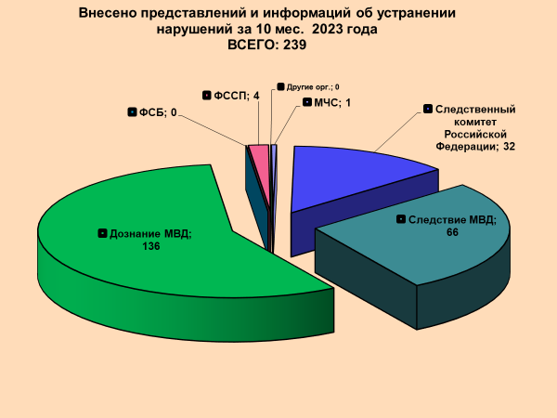

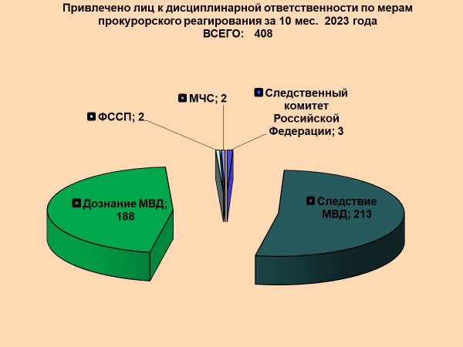

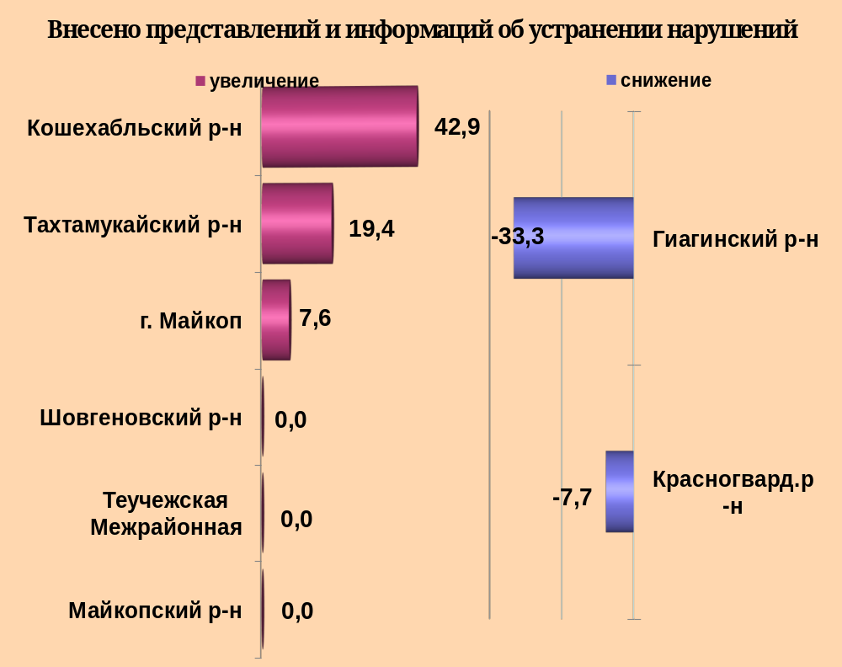

районы | 10 мес. 2023 | 10 мес. 2022 | %, +/-
г.Майкоп | 71 | 66 | 7,6
Майкопский район | 26 | 26 | 0,0
Гиагинский район | 6 | 9 | -33,3
Кошехабльский район | 10 | 7 | 42,9
Красногвардейский район | 12 | 13 | -7,7
Шовгеновский район | 5 | 5 | 0,0
Тахтамукайский район | 80 | 67 | 19,4
Теучежская межрайонная | 10 | 10 | 0,0

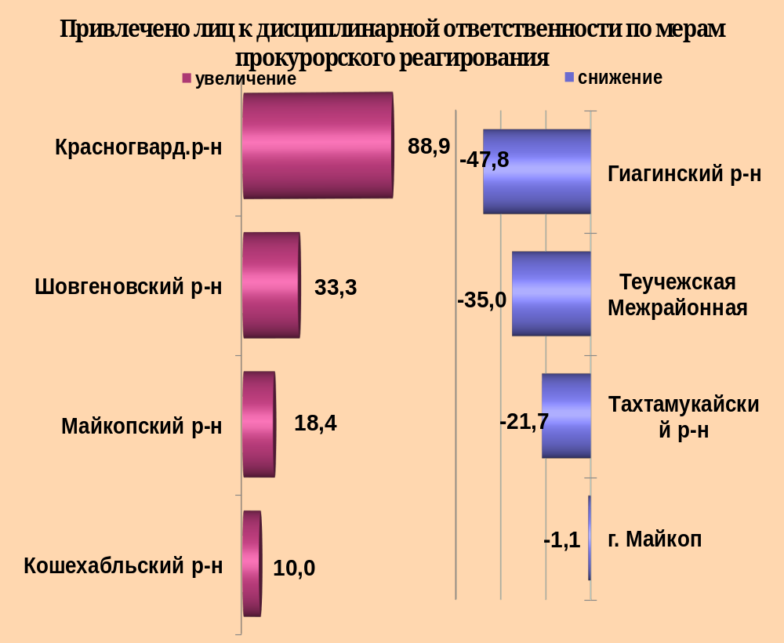

районы | 10 мес. 2023 | 10 мес. 2022 | %, +/-
г.Майкоп | 184 | 186 | -1,1
Майкопский район | 103 | 87 | 18,4
Гиагинский район | 12 | 23 | -47,8
Кошехабльский район | 11 | 10 | 10,0
Красногвардейский район | 17 | 9 | 88,9
Шовгеновский район | 4 | 3 | 33,3
Тахтамукайский район | 18 | 23 | -21,7
Теучежская межрайонная | 13 | 20 | -35,0

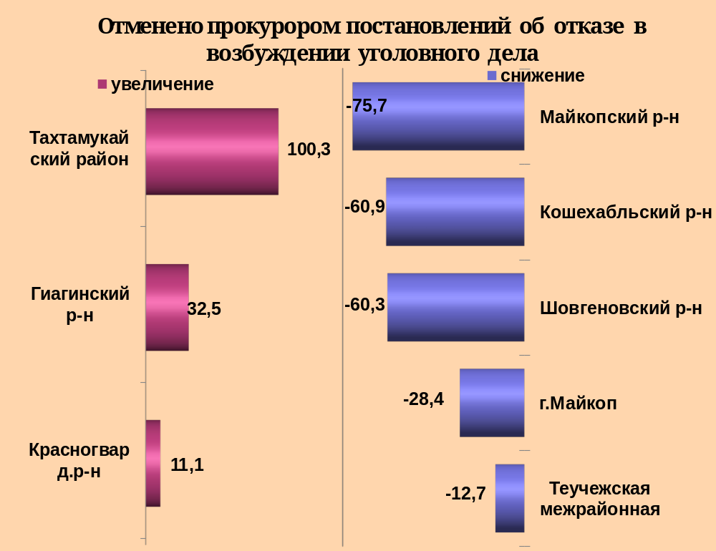

районы | 10 мес. 2023 | 10 мес. 2022 | %, +/-
г.Майкоп | 1598 | 2231 | -28,4
Майкопский район | 87 | 358 | -75,7
Гиагинский район | 159 | 120 | 32,5
Кошехабльский район | 50 | 128 | -60,9
Красногвардейский район | 80 | 72 | 11,1
Шовгеновский район | 29 | 73 | -60,3
Тахтамукайский район | 1170 | 584 | 100,3
Теучежская межрайонная | 69 | 79 | -12,7

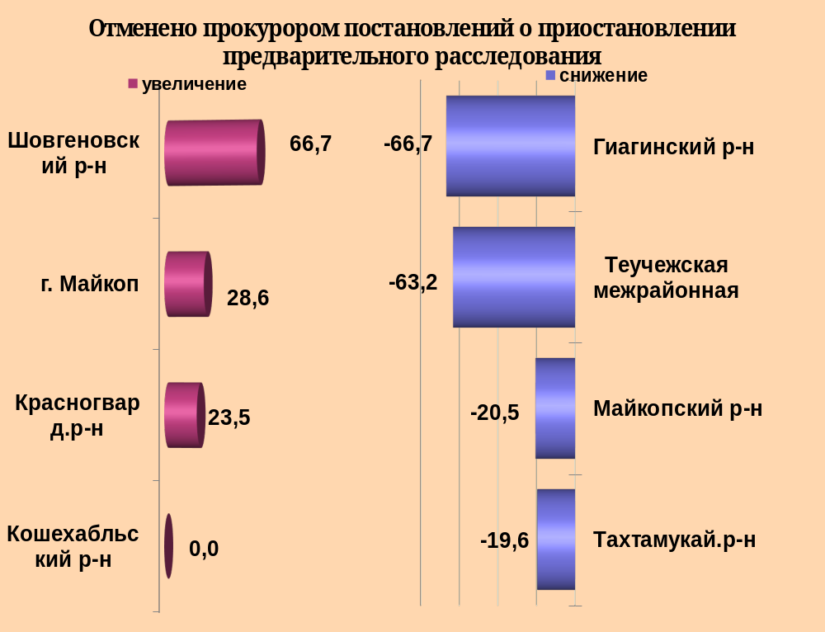

районы | 10 мес. 2023 | 10 мес. 2022 | %, +/-
г.Майкоп | 562 | 437 | 28,6
Майкопский район | 66 | 83 | -20,5
Гиагинский район | 1 | 3 | -66,7
Кошехабльский район | 2 | 2 | 0,0
Красногвардейский район | 21 | 17 | 23,5
Шовгеновский район | 5 | 3 | 66,7
Тахтамукайский район | 258 | 321 | -19,6
Теучежская межрайонная | 7 | 19 | -63,2

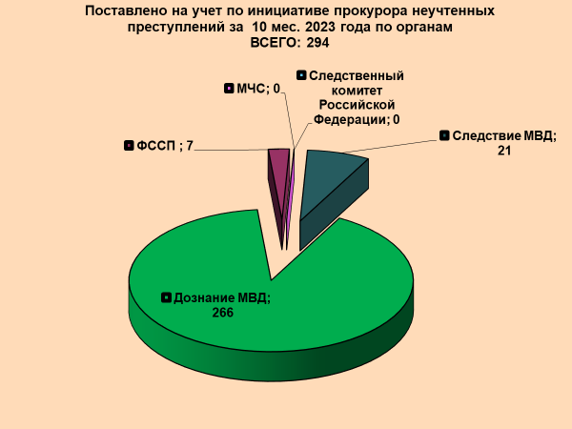

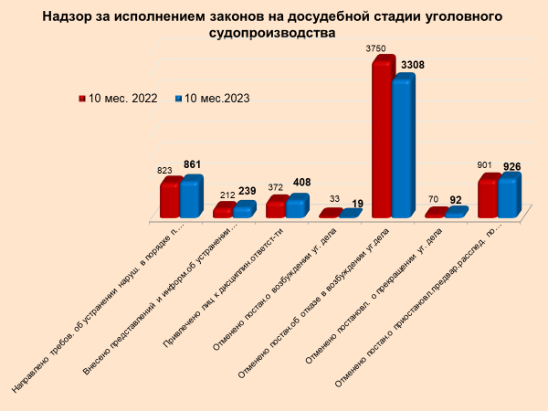

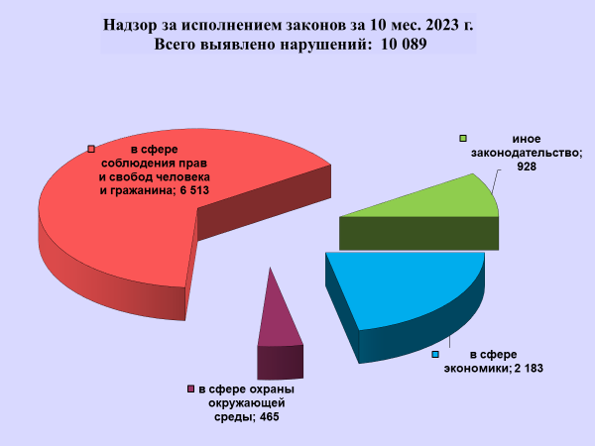

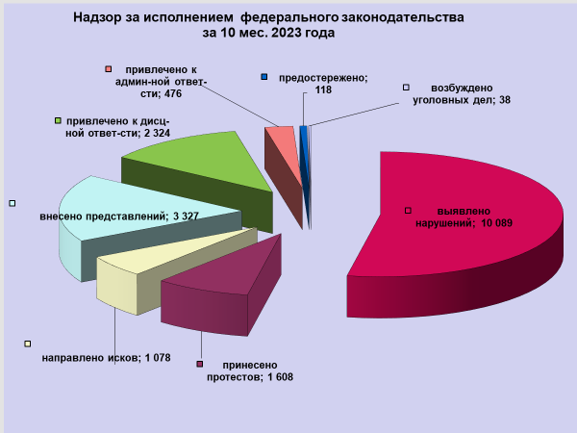

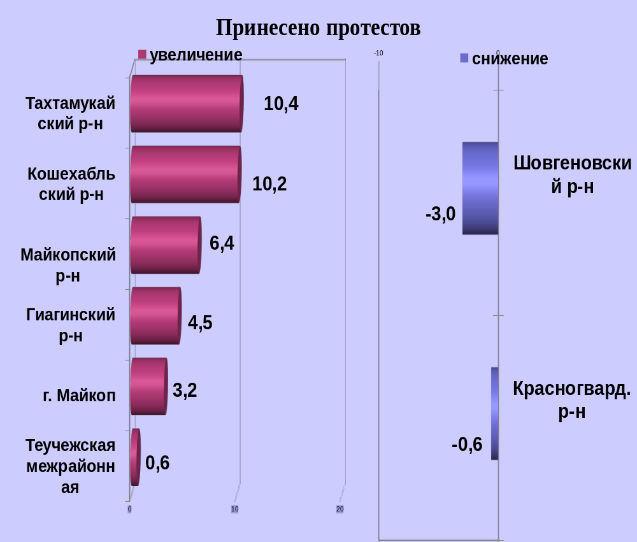

районы | 10 мес. 2023 | 10 мес. 2022 | %, +/-
г.Майкоп | 356 | 345 | 3,2
Майкопский район | 233 | 219 | 6,4
Гиагинский район | 93 | 89 | 4,5
Кошехабльский район | 141 | 128 | 10,2
Красногвардейский район | 156 | 157 | -0,6
Шовгеновский район | 128 | 132 | -3,0
Тахтамукайский район | 296 | 268 | 10,4
Теучежская межрайонная | 160 | 159 | 0,6

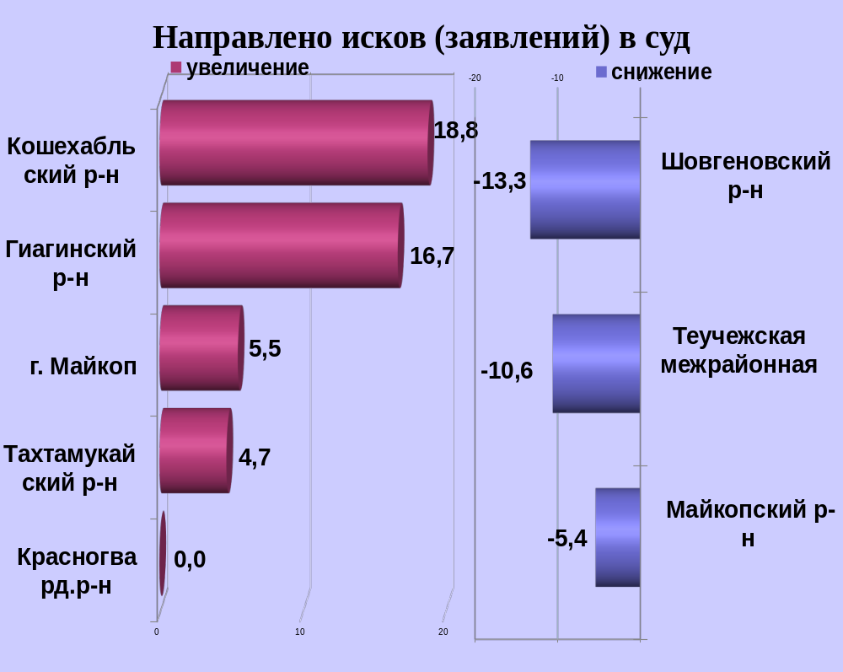

районы | 10 мес. 2023 | 10 мес. 2022 | %, +/-
г.Майкоп | 289 | 274 | 5,5
Майкопский район | 212 | 224 | -5,4
Гиагинский район | 56 | 48 | 16,7
Кошехабльский район | 76 | 64 | 18,8
Красногвардейский район | 115 | 115 | 0,0
Шовгеновский район | 39 | 45 | -13,3
Тахтамукайский район | 112 | 107 | 4,7
Теучежская межрайонная | 127 | 142 | -10,6

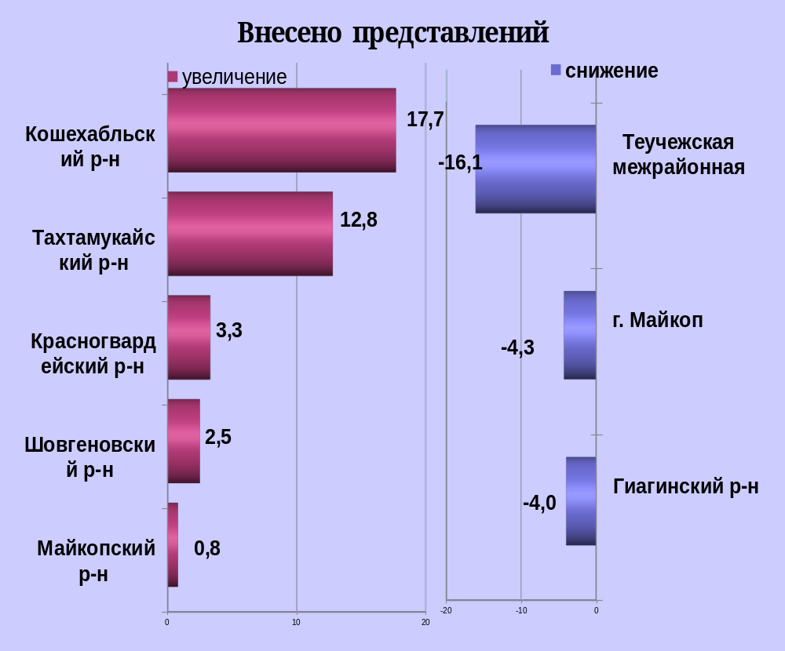

районы | 10 мес. 2023 | 10 мес. 2022 | %, +/-
г.Майкоп | 684 | 715 | -4,3
Майкопский район | 537 | 533 | 0,8
Гиагинский район | 309 | 322 | -4,0
Кошехабльский район | 306 | 260 | 17,7
Красногвардейский район | 309 | 299 | 3,3
Шовгеновский район | 247 | 241 | 2,5
Тахтамукайский район | 413 | 366 | 12,8
Теучежская межрайонная | 411 | 490 | -16,1

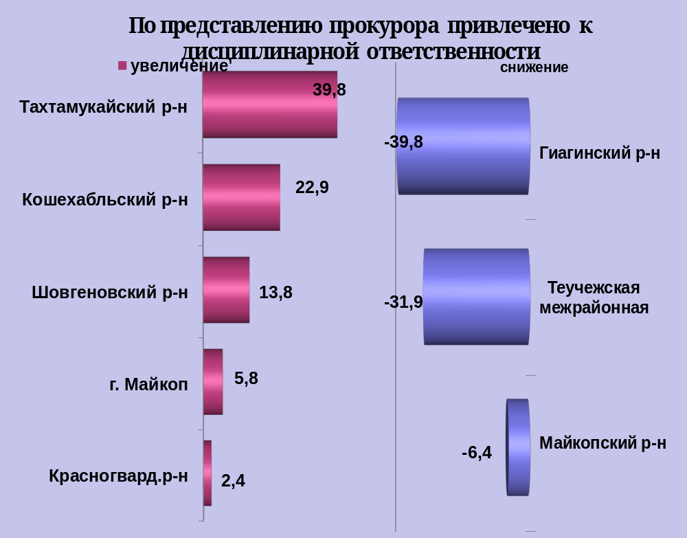

районы | 10 мес. 2023 | 10 мес. 2022 | %, +/-
г.Майкоп | 562 | 531 | 5,8
Майкопский район | 378 | 404 | -6,4
Гиагинский район | 216 | 359 | -39,8
Кошехабльский район | 231 | 188 | 22,9
Красногвардейский район | 126 | 123 | 2,4
Шовгеновский район | 206 | 181 | 13,8
Тахтамукайский район | 341 | 244 | 39,8
Теучежская межрайонная | 175 | 257 | -31,9

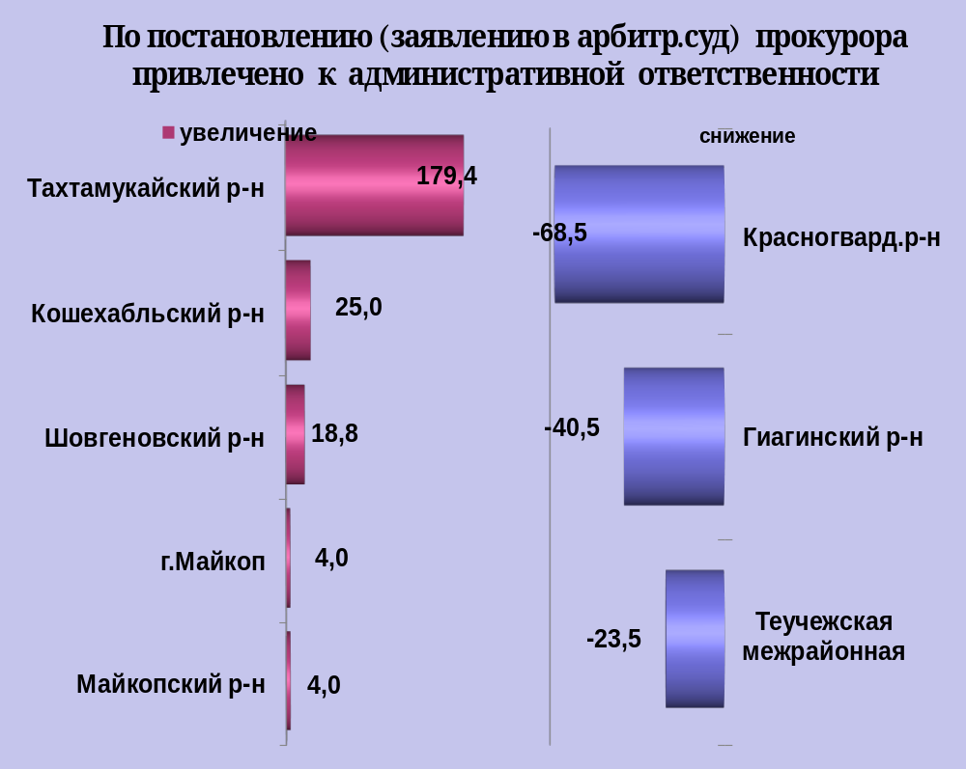

районы | 10 мес. 2023 | 10 мес. 2022 | %, +/-
г.Майкоп | 129 | 124 | 4,0
Майкопский район | 105 | 101 | 4,0
Гиагинский район | 25 | 42 | -40,5
Кошехабльский район | 30 | 24 | 25,0
Красногвардейский район | 17 | 54 | -68,5
Шовгеновский район | 19 | 16 | 18,8
Тахтамукайский район | 95 | 34 | 179,4
Теучежская межрайонная | 13 | 17 | -23,5

